

OBRAZAC: I-2
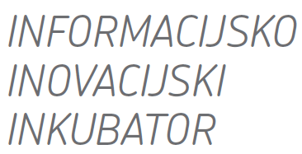

IZJAVA



Ja, ________________________________________________ (ime i prezime / naziv, adresa/sjedište, OIB)

pod materijalnom i kaznenom odgovornošću izjavljujem da ću, ukoliko moja prijava za korištenje Informacijsko-inovacijskog inkubatora (3i) (u daljnjem tekstu: Inkubator) bude prihvaćena te ako Javna ustanova Lokalna razvojna agencija Matica donese Odluku o odabiru (u daljnjem tekstu: Odluka), u roku od najkasnije 2 (dva) mjeseca od dana primitka Odluke, nakon provedene registracije u nadležnom registru, započeti obavljati djelatnost u prostoru Inkubatora.
U slučaju nepostupanja sukladno ovoj Izjavi, obvezujem se nadoknaditi Javnoj ustanovi Lokalnoj razvojnoj agenciji Matica stvarno nastalu štetu, uključujući iznos naknade za korištenje prostora Inkubatora i druge troškove nastale zbog nemogućnosti korištenja prostora u predmetnom razdoblju.

Datum: Potpis:

